**Instruções de configuração do Selenium IDE Chrome**

**Passo 1:** Acesse o link abaixo:

<https://chrome.google.com/webstore/detail/selenium-ide/mooikfkahbdckldjjndioackbalphokd>

**Passo 2:** Cliquei no botão "Usar no Chrome":

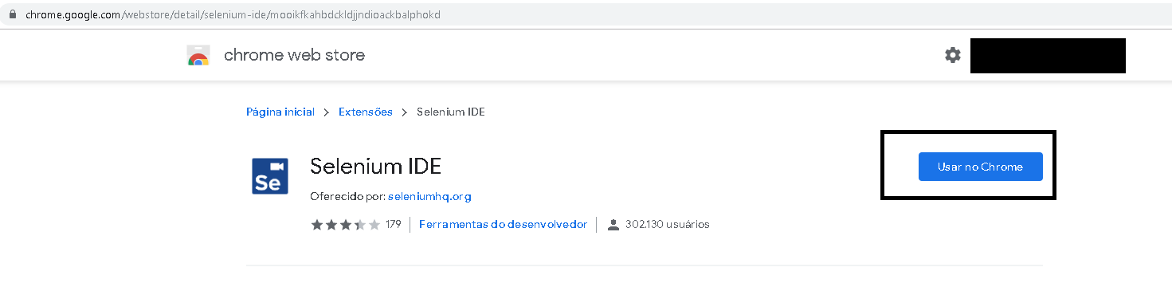

**Passo 3:** Ao abrir o pop-up, cliquei em "Adicionar extensão":

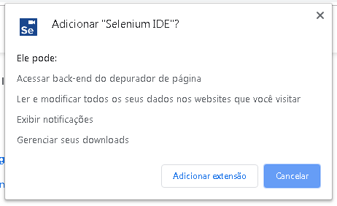

**Passo 4:** O ícone do Selenium IDE ficará disponível no navegador:

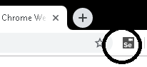

**Importação do arquivo de testes**

**Passo 1:** Realize o dowloand do arquivo de teste localizado no repositório (<https://github.com/lainedimer/desafioqa>) no diretório 3_automacao/Compra de Ingressos.side.

**Passo 2:** Pressione no ícone do Selenium no navegador, logo abrirá a IDE.

Clique na opção "Open an existing project":

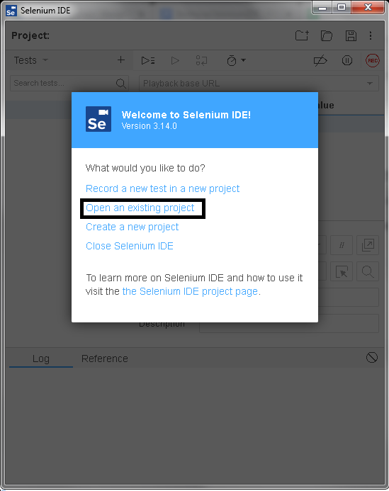

**Passo 3:** Localize o arquivo baixado "Compra de ingressos.side" e clique em "Abrir":

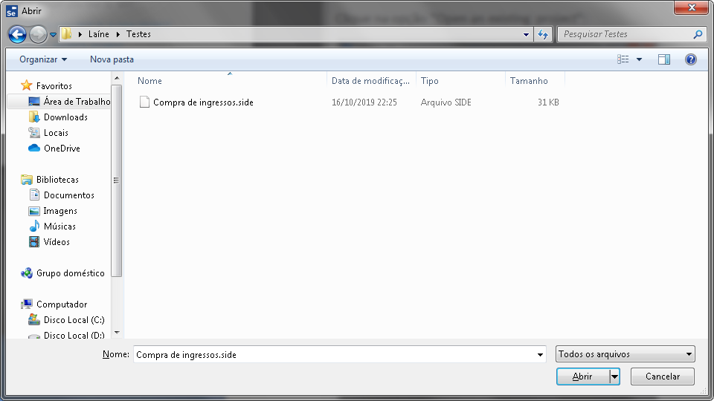

**Passo 4:** Os três casos de testes implementados podem ser localizados pelo seu código + título (equivalente ao da planilha "CasosDeTestes") no lado esquero da IDE:

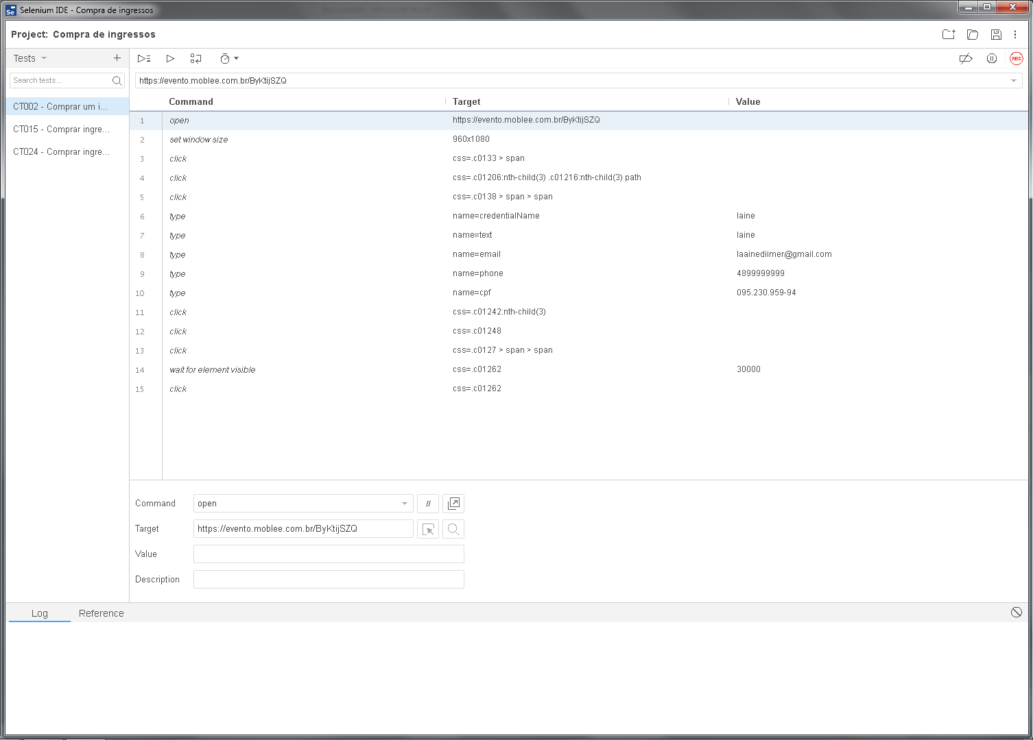

**Passo 5:** Para executar todos os testes clique no botão sinalizado abaixo:

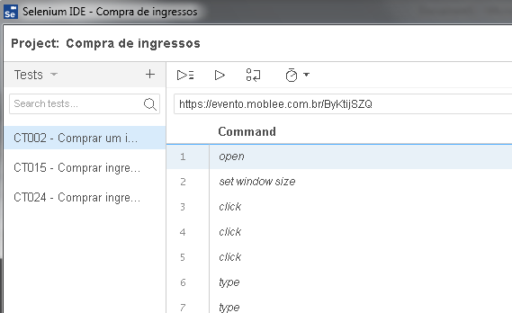

Selenium realizará todos os passos gravados durante a execução do teste, caso algum erro ou falha for detectado, a execução será interrompida e o erro será reportado no campo "Log", conforme a imagem abaixo.

